Причины наркомании у подростков

Почему сегодня так распространена наркомания среди подростков? В первую очередь, потому что подросток еще не сформировался как полноценная личность, он эмоционально слаб и чрезмерно любопытен. Кроме того, подростку хочется быстрее стать взрослым, отличаться от других своих сверстников и решать проблемы самым легким способом. Но, в силу своей незрелости подросший ребенок не понимает, что вредное пристрастие не помогает решать обычные жизненные проблемы, а приводит к новым, более серьезным. Такое проявление «взрослости», как наркомания, становится губительным для юного человека.
Первую дозу наркотика подросток обычно принимает в компании друзей, на дискотеке, в клубе. И делает он это исключительно из любопытства, наслушавшись о наркотическом «кайфе». Но молодой человек не может понять, что эта эйфория скоротечна, и наркоманы употребляют наркотические вещества как раз в противоположных целях – не ради минутного удовольствия, а чтобы вернуться в состояние, нормальное для здорового человека.
Во многих случаях наркомания в подростковом возрасте начинается из-за личных проблем, например, отсутствия радости жизни. Если подросток не находит в своей жизни ничего хорошего, он не доволен всем, что его окружает, он решается попробовать смертельное зелье как спасительное средство. Видя в наркотиках дорогу в мир наслаждений и радостной жизни, он не понимает, что выйти из этой иллюзии очень трудно, а порой даже невозможно.
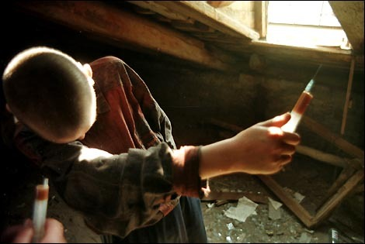
Специалисты утверждают, что наркомания у детей и подростков имеет самую опасную причину – удовольствие. Впервые попробовав коварный препарат, подросток испытывает необычайно приятные ощущения, которые стремится получить еще и еще. В результате повторных приемов наркотического вещества появляется зависимость, причем, не только физическая, «ломка» в отсутствие дозы, но и психическая – зависимость от удовольствия, приносимого наркотиком.
Часто причиной развития наркомании у подростка является его дружба с ровесниками, имеющими опыт «наркоманской» жизни. Подростку, имеющему трудности в общении с родными, кажется, что друзья-наркоманы их отлично понимают, и вместе с наркотиками могут заменить ему семью и школу.
Специфика подростковой наркомании в том, что причиной ее развития может быть и совершенно противоположная ситуация. Подросток общается с очень благополучной компанией друзей, но стремиться быть в ней лидером. Для этого он начинает демонстрировать сверстникам свои различные способности, среди которых оказываются курение, употребление спиртного и наркотиков как признаки «взрослости».

Признаки наркомании у подростков

Первые «звоночки» проблемы наркомании среди подростков могут проявиться с 6-7 лет. Если родители обнаруживают, что ребенок в этом возрасте курит, это повод для серьезного беспокойства. Курение в таком юном возрасте говорит о том, что у ребенка есть склонность к наркотической зависимости. Поэтому родители не должны медлить, а сразу же обращаться к психологу, пока семью не постигла настоящая беда.
Наркотическая зависимость может появиться даже после однократного приема наркотиков — этим и страшна наркомания. Первые признаки того, что подросток употребляет наркотические вещества, проявляются уже спустя неделю после начала их приема. О том, что губительный механизм запущен в действие, говорят появившиеся проблемы с учебой, конфликты с учителями, родителями и сверстниками, поздние приходы домой, прогулы школьных уроков. Подросток часто отсутствует дома, у него появляются новые, сомнительные знакомые, с которыми он ведет тайне разговоры.
Поведение наркомана также меняется. Подросток становится раздражительным, грубым, у него часто без причины меняется настроение, он стремиться к уединению. Наблюдаются нарушения сна и аппетита.
Существуют также и физические признаки, указывающие на то, что подросток пристрастился к наркотикам:
- суженные или расширенные зрачки, независимо от освещения;
- медленная и невнятная речь;
- нарушение координации движений;
- очень бледная кожа;
- плохая память и депрессивное состояние.
Все эти изменения в состоянии и поведении подростка должны насторожить его родителей.
Последствия подростковой наркомании страшны, поэтому заметив названные признаки у своего ребенка, не следует паниковать и устраивать истерики. Важно разобраться в ситуации и действовать незамедлительно. Возможно, подросток еще не превратился в наркомана, а употребил наркотик один раз, и не имеет желания это повторять. Родители должны быть помощниками для детей в сложных ситуациях, и при наличии проблемы помочь ребенку ее решить. Чтобы искоренить проблему сразу же, не дав ей пустить корни, следует обращаться за помощью к психологам, докторам, в реабилитационные центры.

